Добавить в свойства товара отметку выгружать на оптовый или розничный сайт.

1. Из базы 1С товары выгружаются на два сайта опт и розница.
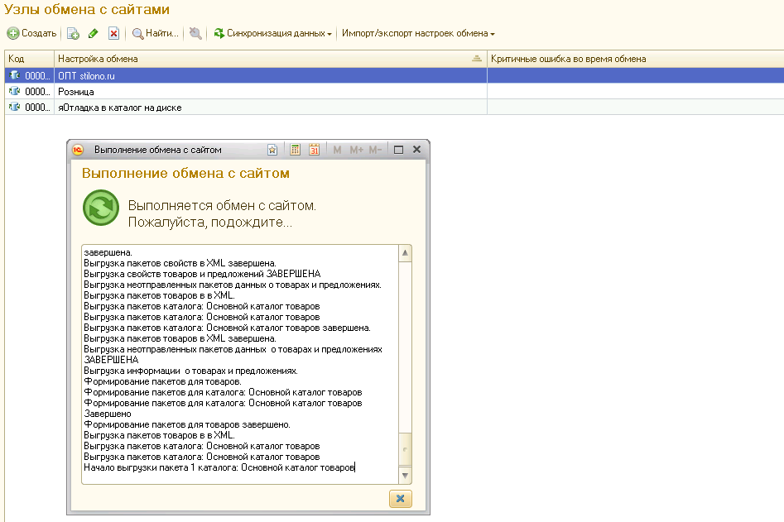
2. Выгрузка идёт по структуре которая установлена в 1С. Галочка устанавливается на те разделы которые выгружаются только на опт. Неудобно регулировать выгрузку товаров целыми разделами.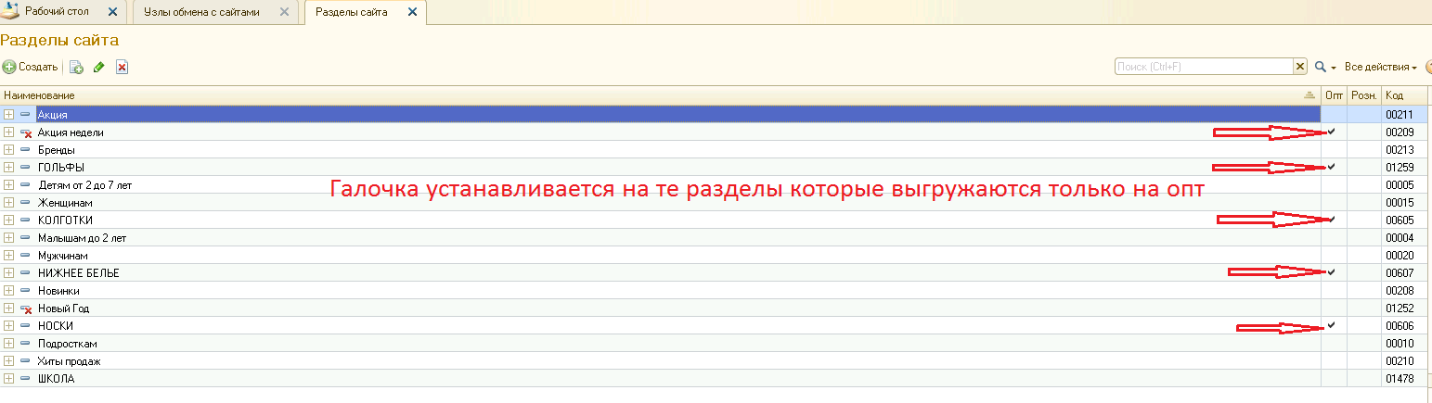

3. В свойствах товара добавить возможность устанавливать отметку на какой сайт выгружать данную позицию. Есть товары которые выгружаются на оба сайта а есть которые нужно выгружать только на розницу или только на опт.
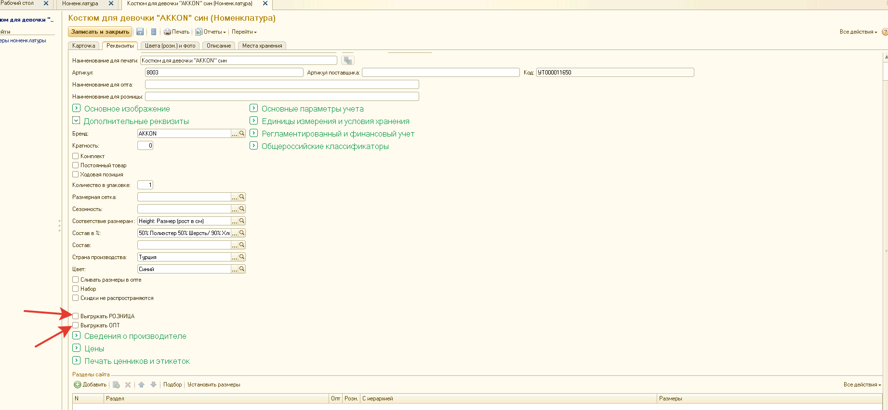
Нужно попробовать выгрузку на тестовый сайт
При выгрузке ошибок не должно быть и всё свойства товаров должны передаваться на сайт как установлено в 1С
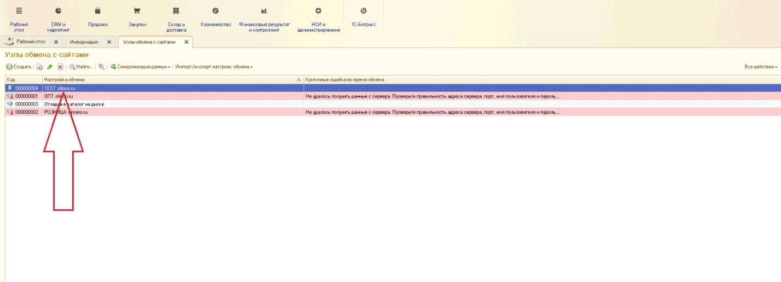
Все характеристики товаров выгружаются на сайты из 1С !

